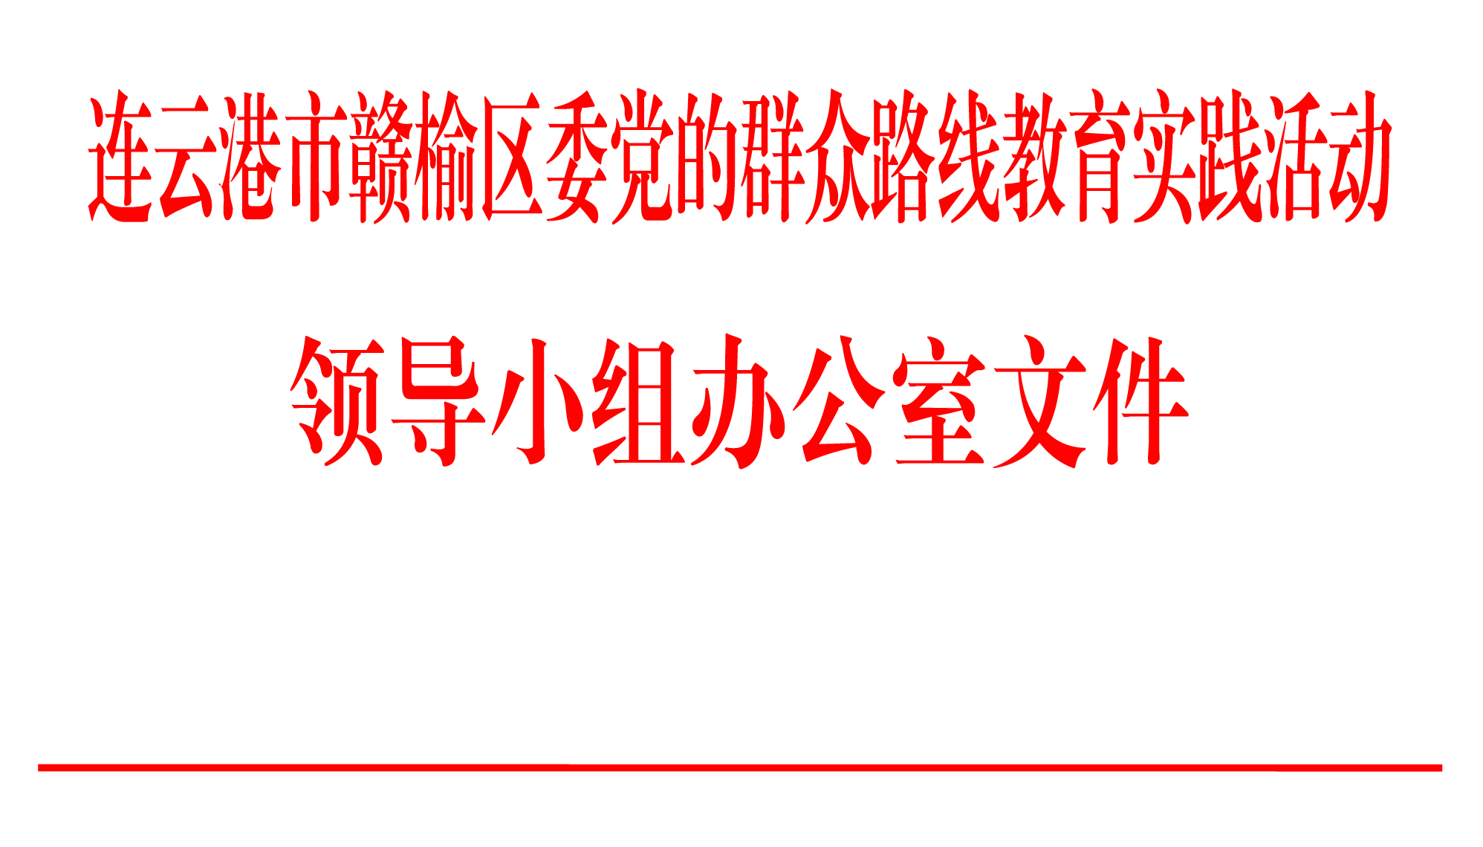

赣群组办〔2014〕26号

关于当前抓作风促整改
持续深化教育实践活动的通知

各镇党委，区委各部委，区各委办局党委（党组），区各直属单位党委教育实践活动领导小组办公室，区委各督导组：
当前，全区党的群众路线教育实践活动已进入出成果、见成效、向群众“交账”的关键阶段。为进一步统一全区广大党员干部思想，深入推动作风转变，全面提升干部队伍干事创业的精气神，一着不让推进教育实践活动，确保取得实效，按照市委教育实践活动办公室部署要求，现就抓好国庆前夕和国庆假日期间教育实践活动有关工作通知如下：
全区各级领导班子和党员领导干部要抓住有利时机，紧紧围绕反对“四风”，推动作风转变，深化整改落实、建章立制工作，扎实推进教育实践活动，重点要做到“四个结合”。
一是把作风转变与落实整改相结合。各级党组织既要充分看到教育实践活动取得的成效，也要更加清醒地认识到加强干部队伍作风建设的长期性和复杂性，紧紧围绕解决干部队伍“四风”方面的突出问题，发扬钉钉子精神，以高度的责任感深化整改工作、言而有信落实整改任务。要根据领导班子“两方案一计划”和领导干部个人整改清单，逐项对照、逐个整改、逐一销号，计划9月底完成的任务必须兑现承诺；对计划出台的规章制度，抓紧完成；对短期见效的专项整治项目，加大力度，尽快取得成效；对那些有问题不整改、大问题小整改和边整改边再犯的，严肃追究相关责任人的责任。
二是把作风转变与联系群众相结合。要继续推进县处级党员领导干部挂钩1个村（居）、帮扶1户困难家庭、资助1名困难学生、联系1家困难企业、解决1件信访案件、参加1次农村（社区）生产劳动、开展1次社区志愿服务“七个一”活动，深入开展“三深入三提升”活动，组织广大党员干部深入基层、走进群众，切实帮助群众解决生产生活等方面遇到的实际困难，不断强化宗旨意识，自觉摆正公仆位置，履行为人民服务的责任和义务。
三是把作风转变与服务民生相结合。要对纳入全市“双百”工程的重点信访积案化解、解民难惠民生的好事实事办理情况进行一次全面梳理，继续抓好2014年十件民生实事和惠民政策落实专项行动确定的79项民生难题，着力解决关系群众切身利益的实际问题，着力解决服务群众的“最后一公里”问题，确保活动能取得让群众看得见、摸得着、得实惠的效果。
四是把作风转变与节日期间走访慰问相结合。要结合国庆到来的有利时机，将走访慰问工作作为践行党的群众路线、改进工作作风、密切联系群众的重要抓手，组织党员领导干部普遍对新中国成立前参加革命工作的老战士、老同志，烈士遗属、伤残军人等享受国家优抚补助的优抚对象，全国、省市劳动模范、道德模范和先进模范人物，进行一次走访慰问。各镇各部门各单位要精心组织，制定方案，坚持整合资源、条块结合、上下联动，做到走访慰问不缺一户、不漏一人，通过走访慰问，“丢官气、沾土气、接地气”，进一步促进机关干部作风转变。
各级党组织要组织广大党员干部认真学习贯彻习近平总书记在听取兰考县委党的群众路线教育实践活动情况汇报时的重要讲话和省委罗志军书记、市委杨省世书记在听取联系点教育实践活动整改落实情况汇报时的讲话精神，坚持严的标准、严的措施、严的纪律，持续深入抓好教育实践活动当前各项工作。各级党员领导干部在深入联系点开展活动过程中，要加强对基层教育实践活动的指导，督促基层抓好整改落实工作，解决问题不蜻蜓点水；要广泛听取基层的意见建议，鼓励基层群众积极参与到教育实践活动整改落实工作中来，发挥好监督作用；要坚持轻车简从，避免层层陪同，不给基层增加负担。
各党委（党组）要以敬终如始的态度，组织对教育实践活动进行一次全面“回头看”，把整改落实抓到位、总结工作做扎实、长效机制建立好。要在认真抓好本级教育实践活动各项工作的同时，加强对基层单位的具体指导。督导组要带头克服“闯关”思想，做到劲头不松、标准不降、力度不减，沉下去真督实导，把工作压力传递到位，指导各级党组织搞好教育实践活动整改落实、建章立制和总结收尾各项工作。
各镇各部门各单位请于10月9日前将贯彻落实本通知情况报区委督导组和区委教育实践活动办公室。
电子邮箱：ganyuqzlxzzz@126.com

中共连云港市赣榆区委党的群众路线
教育实践活动领导小组办公室
2014年9月26日

中共连云港市赣榆委党的群众路线教育实践活动领导小组办公室 2014年9月26日印发

